ГУАП

КАФЕДРА № 42

ОТЧЕТ

ЗАЩИЩЕН С ОЦЕНКОЙ ПРЕПОДАВАТЕЛЬ

|  |  |  |  |  |
| --- | --- | --- | --- | --- |
| доцент, канд. техн. наук |  |  |  | А.В. Аграновский |
| должность, уч. степень, звание |  | подпись, дата |  | инициалы, фамилия |

|  |
| --- |
| ОТЧЕТ О ЛАБОРАТОРНОЙ РАБОТЕ №1  Исследование полупроводникового диода |
| по курсу: Электроника и схемотехника |

РАБОТУ ВЫПОЛНИЛ

|  |  |  |  |
| --- | --- | --- | --- |
| СТУДЕНТ гр. № | 4321 |  | Г.В. Буренков |
|  |  | подпись, дата | инициалы, фамилия |

Санкт-Петербург 2025

**СОДЕРЖАНИЕ**

1 Цель работы 2

2 Схема экспериментальной установки 3

3 Таблица с результатами практических исследований 4

4 ВАХ Диода 5

5 Выводы с объяснением формы ВАХ диода 7

**1 Цель работы**

Целью данной лабораторной работы является изучение и практическое исследование работы и характеристик полупроводникового диода.

**2 Схема экспериментальной установки**

С помощью приложения MICROCAP была создана следующая схема. При этом из библиотеки MICROCAP был взят полупроводниковый диод типа 5082-2207. Сопротивление резистора R установлено 1 Ом. На рисунке 1 представлена схема экспериментальной установки.

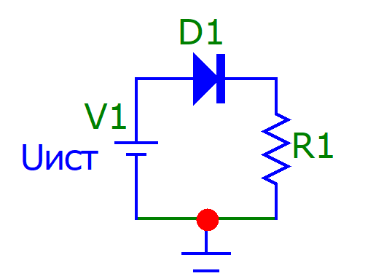

Рисунок 1 – Схема экспериментальной установки

**3 Таблица с результатами практических исследований**

В результате практических исследований составлены две таблицы. На таблицах 1, 2 представлены данные исследования прямого и обратного включения диодов.

Таблица 1 — Данные исследования (прямое включение диода)

|  |  |  |  |  |  |  |  |  |  |  |
| --- | --- | --- | --- | --- | --- | --- | --- | --- | --- | --- |
| Uист, В | 0,0 | 0,2 | 0,4 | 0,6 | 0,7 | 0,8 | 0,9 | 1,0 | 1,2 | 1,4 |
| Iд, мА | 0,0 | 0,0 | 0,0 | 16,9 | 30,8 | 45,6 | 60,9 | 76,5 | 108,3 | 140,4 |
| Uд, В | 0,0 | 0,2 | 0,4 | 0,6 | 0,7 | 0,8 | 0,8 | 0,9 | 1,1 | 1,3 |

Таблица 2 — Данные исследования (обратное включение диода)

|  |  |  |  |  |  |  |  |  |  |  |  |  |
| --- | --- | --- | --- | --- | --- | --- | --- | --- | --- | --- | --- | --- |
| Uист, В | -1,0 | -2,0 | -3,0 | -4,0 | -5,0 | -6,0 | -7,0 | -8,0 | -9,0 | -10,0 | -11,0 | -12,0 |
| Iд, мА | 0,0 | 0,0 | 0,0 | 0,0 | 0,0 | -122,8 | -285,6 | -450,1 | -615,3 | -780,9 | -946,7 | -1113,0 |
| Uд, В | -1,0 | -2,0 | -3,0 | -4,0 | -5,0 | -5,9 | -6,7 | -7,5 | -8,4 | -9,2 | -10,1 | -10,9 |

**4 ВАХ Диода**

В данном разделе построим диаграмму ВАХ диода, ориентируясь на первую таблицу и вторую. На рисунке 2 представлена диаграмма ВАХ диода первого исследования.

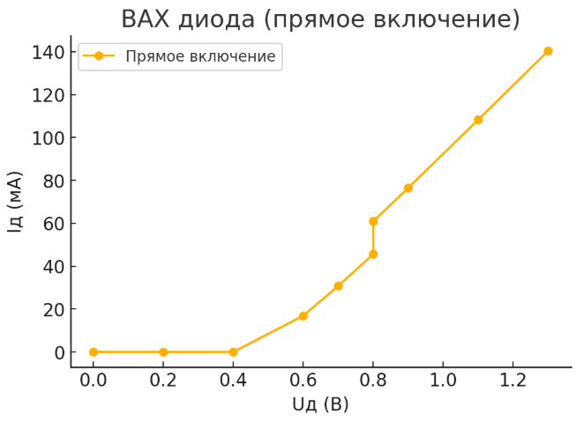

Рисунок 2 – Диаграмма ВАХ диода первого исследования

На рисунке 3 представлена диаграмма ВАХ диода второго исследования на основе данных второй таблицы.

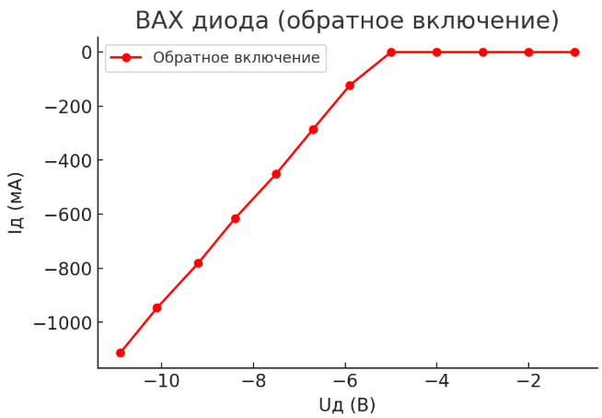

Рисунок 3 – Диаграмма ВАХ диода второго исследования

**5 Выводы с объяснением формы ВАХ диода**

В ходе лабораторной работы был исследован полупроводниковый диод и его вольт-амперная характеристика (ВАХ). Экспериментально подтверждено, что при прямом включении ток начинает расти экспоненциально после достижения порогового напряжения, что соответствует уравнению Шокли. При малых напряжениях ток практически отсутствует, но после 0,7 В для кремния или 0,3 В для германия его рост становится значительным.

При обратном включении диода ток остается близким к нулю до наступления пробоя. С увеличением напряжения наблюдается лавинное нарастание тока, связанное с механизмами лавинного и туннельного пробоя. Это подтверждает возможность использования диодов в качестве защитных элементов и стабилизаторов напряжения.

Форма ВАХ диода определяется свойствами полупроводникового материала и условиями эксплуатации. Экспериментальные данные подтвердили соответствие теоретическим моделям, что свидетельствует о правильности методики измерений и точности моделирования в MicroCap.

Таким образом, исследование подтвердило ключевые свойства диодов, их нелинейность и зависимость характеристик от режима работы. Полученные результаты важны для проектирования электронных схем, таких как выпрямители и стабилизаторы напряжения.